CENTRO PAULA SOUZA
ETEC PROFª MARIA CRISTINA MEDEIROS
Curso Técnico em Informática para Internet Integrado Ao Ensino Médio
Katarina Vitória da Silva
Letícia Vasconcelos da Silva
Mayara Oliveira Sant’anna
Pedro Henrique Rillo de Carvalho Vitória Luiza Santos Guedes
Vitalize: Plataforma de Apoio à Pessoas com Câncer
Ribeirão Pires
2026
Katarina Vitória da Silva
Letícia Vasconcelos da Silva
Mayara Oliveira Sant’anna
Pedro Henrique Rillo de Carvalho Vitória Luiza Santos Guedes
Vitalize: Plataforma de Apoio à Pessoas com Câncer
Trabalho de Conclusão de Curso apresentado ao Curso Técnico em
Informática para Internet da ETEC Profª
Maria Cristina Medeiros, orientado pela Prof. Cintia Maria de Araújo Pinho, como requisito parcial para obtenção do Título de Técnico em Informática
Ribeirão Pires
2026
Aqui vai ficaar a ficha catralografica
DEDICATÓRIA
Colocar aqui a dedicatória
AGRADECIMENTOS
Escrever aqui os agradecimentos

“O segredo, querida Alice, é rodear-se de pessoas que te façam sorrir o coração. É então, e só então, que você estará no País das Maravilhas.” - Alice no País das Maravilhas
RESUMO
Aqui vai ficar o resumo
ABSTRACT
Aqui fica o resumo em ingles
ÍNDICE DE ILUSTRAÇÕES
Figuras
Figura 1: Mãos Dadas 15
Figura 2: Caderno de Sensibilidade 18
Figura 3: Persona 1 21
Figura 4: Persona 2 21

Figura 6: Persona 3 22
Figura 7: Golden Circle 23
Gráficos
Gráfico 1: Idade do público alvo 18
Quadros
Quadro 1: Caderno de Sensibilidade 17
Tabelas
Tabela 1: Preços do serviço 20
SUMÁRIO
- INTRODUÇÃO 10
  - Problemática 11
  - Justificativa 11
  - Objetivo 12
    - Objetivo Geral 12
    - Objetivos Específicos 12
  - Metodologia 13
  - Resultados Esperados 13 2 REFERENCIAL TEORICO 14
2.1 Teste de nível 2 14
2.1.1 Teste de nível 3 14
2.1.1.1 Teste de nível 4 15
2.1.1.1.1 Teste de nível 5 15
- IMERSÃO 17
  - Caderno de sensibilidade 17
  - Pesquisa de Campo 19
- ANÁLISE E SINTESE 20
  - Brainstorm 20
  - Persona 20
  - Mapa de empatia 22 5 ASPECTOS ESTRATÉGICOS 23
  - Planejamento Financeiro 23
  - Golden Circle 23
REFERENCIA 25

- INTRODUÇÃO
Antes mesmo do início de qualquer intervenção terapêutica, a confirmação do diagnóstico de câncer, principalmente de mama, costuma provocar um intenso abalo emocional nos pacientes, repercutindo diretamente em suas relações interpessoais. Esse impacto pode modificar a forma como eles se conectam com familiares, amigos e parceiros, levando tanto à busca por apoio e maior proximidade quanto ao isolamento e distanciamento social. Embora os avanços da medicina tenham ampliado significativamente as chances de sobrevivência e permitido a continuidade da vida, ainda que com limitações, o câncer permanece socialmente associado à ideia de morte, o que intensifica medos, inseguranças e mudanças no convívio social. Nesse contexto, o câncer, por ser especialmente temido, tende a potencializar essas transformações nas relações humanas, evidenciando a necessidade de um olhar atento não apenas ao tratamento físico, mas também às dimensões emocionais e sociais vivenciadas pela paciente. (MENEZES; SCHULZ; PERES, 2012)
No Brasil, assim como em outros países, observa-se um número expressivo de novos casos a cada ano, cenário que tem relação direta com as transformações na rotina dos pacientes ao longo do tempo. Mudanças nos hábitos de vida,como a alimentação, o sedentarismo, o estresse, a inserção intensa no mercado de trabalho e a redução do tempo dedicado ao autocuidado, têm contribuído para maior exposição a fatores de risco. Dessa forma, a persistência das altas taxas da doença não se explica apenas por aspectos biológicos, mas também pelas alterações no cotidiano e nos comportamentos, que impactam diretamente a saúde da população. (MENEZES; SCHULZ; PERES, 2012)
A comunicação do diagnóstico de uma doença grave pode desencadear diversas reações emocionais no indivíduo, como raiva, autopiedade e a sensação de perda de controle sobre a própria vida. Além disso, surgem sentimentos intensos de angústia e medo, que podem estar relacionados tanto à dor física e às possíveis alterações no corpo quanto à possibilidade de afastamento da família, interrupção de planos futuros e dependência de outras pessoas ou de tratamentos. Também é comum o receio de sofrer e de causar sofrimento aos entes queridos, sendo o medo da morte um dos aspectos mais marcantes nesse processo. (STUNTZ; LINEHAN, 2021)
A percepção de que há algo errado com sua saúde leva o indivíduo a uma série de mudanças em sua rotina. Passam a ocorrer visitas frequentes a clínicas e hospitais para a realização de consultas e exames, que podem variar em complexidade, alterando significativamente o cotidiano. Nesse processo, o corpo torna-se foco constante de atenção, tanto por parte da família e dos profissionais de saúde quanto do próprio indivíduo. Além disso, há o contato com procedimentos desconhecidos, equipamentos médicos e termos técnicos muitas vezes incompreensíveis, o que pode gerar insegurança. Soma-se a isso a percepção da preocupação e apreensão das pessoas próximas, intensificando o impacto emocional dessa experiência. (FRANÇOSO, 2001)

  - Problemática
O diagnóstico de câncer impacta profundamente a vida do paciente e de seus familiares, gerando não apenas sofrimento físico, mas também consequências emocionais, sociais e financeiras. Apesar dos avanços no tratamento da doença, muitos pacientes ainda enfrentam dificuldades no acesso a suporte psicológico e social adequado, o que pode agravar seu sofrimento e comprometer sua qualidade de vida. Estudos indicam que, durante o tratamento intensivo, os pacientes relatam não apenas os efeitos físicos da doença, mas também elevados níveis de sofrimento psicológico, evidenciando a necessidade de uma abordagem mais humanizada e integrada no cuidado oncológico.(Oncologia ABC, 2025)
Nesse contexto, a ausência de suporte adequado por parte das instituições de saúde torna-se um fator crítico, impactando diretamente na recuperação e no bem-estar dos pacientes. De acordo com Menossi e Lima (2000), pacientes jovens apontam aspectos deficitários durante o tratamento, como a agressividade terapêutica, a alteração da autoimagem e a restrição ao tempo de visita de familiares. A qualidade de vida desses pacientes é comprometida pela insuficiência das instituições hospitalares no atendimento às demandas psicológicas e de conforto. No estudo realizado com adolescentes, os participantes sugeriram diversas melhorias para que se sentissem mais acolhidos durante o tratamento.(Menossi, 2000)
Portanto, torna-se fundamental que as instituições de saúde adotem uma abordagem integral e humanizada no cuidado oncológico, reconhecendo que o sofrimento do paciente ultrapassa a dimensão física. Investir em suporte psicossocial estruturado não é apenas uma questão de qualidade assistencial, mas uma condição indispensável para a dignidade e o bem-estar daqueles que enfrentam o câncer (Menossi, 2000)
  - Justificativa
A alta incidência do câncer e os impactos do diagnóstico e tratamento evidenciam a necessidade de um cuidado que vá além do aspecto físico, incluindo o apoio emocional e social aos pacientes. Considerado uma das principais causas de morbidade e mortalidade no mundo, o câncer afeta não apenas o indivíduo, mas também sua família, gerando mudanças na rotina e sentimentos como medo, ansiedade e insegurança. Assim, mesmo com os avanços no diagnóstico e tratamento, torna-se fundamental uma abordagem integral que valorize a qualidade de vida e considere os aspectos psicológicos, sociais e espirituais do paciente (SOUZA et al., 2024)
Nesse contexto, observa-se que, embora existam iniciativas de apoio, ainda há dificuldades no acesso contínuo a suporte psicológico, orientação adequada e integração com outras pessoas que vivenciam a mesma realidade. Dessa forma, torna-se relevante o desenvolvimento de soluções que utilizem a tecnologia como ferramenta de acolhimento e acompanhamento. (SOUZA et al., 2024)
A proposta deste trabalho, que consiste na criação de uma plataforma de apoio para pacientes em tratamento oncológico, justifica-se pela possibilidade de oferecer recursos como participação em grupos de apoio, personalização de rotinas com o auxílio de inteligência artificial e acesso facilitado a profissionais da psicologia. Assim, a plataforma busca contribuir para a melhoria da qualidade de vida dos pacientes, promovendo bem-estar, organização da rotina e suporte emocional ao longo do tratamento. (SOUZA et al., 2024)
  - Objetivo
    - Objetivo Geral
t is a long established fact that a reader will be distracted by the readable content of a page when looking at its layout. The point of using Lorem Ipsum is that it has a more-or-less normal distribution of letters, as opposed to using 'Content here, content here', making it look like readable English. Many desktop publishing packages and web page editors now use Lorem Ipsum as their default model text, and a search for 'lorem ipsum' will uncover many web sites still in their infancy. Various versions have evolved over the years, sometimes by accident, sometimes on purpose (injected humour and the like).
    - Objetivos Específicos
t is a long established fact that a reader will be distracted by the readable content of a page when looking at its layout. The point of using Lorem Ipsum is that it has a more-or-less normal distribution of letters, as opposed to using 'Content here, content here', making it look like readable English. Many desktop publishing packages and web page editors now use Lorem Ipsum as their default model text, and a search for 'lorem ipsum' will uncover many web sites still in their infancy. Various versions have evolved over the years, sometimes by accident, sometimes on purpose (injected humour and the like).
  - Metodologia
t is a long established fact that a reader will be distracted by the readable content of a page when looking at its layout. The point of using Lorem Ipsum is that it has a more-or-less normal distribution of letters, as opposed to using 'Content here, content here', making it look like readable English. Many desktop publishing packages and web page editors now use Lorem Ipsum as their default model text, and a search for 'lorem ipsum' will uncover many web sites still in their infancy. Various versions have evolved over the years, sometimes by accident, sometimes on purpose (injected humour and the like).
  - Resultados Esperados
t is a long established fact that a reader will be distracted by the readable content of a page when looking at its layout. The point of using Lorem Ipsum is that it has a more-or-less normal distribution of letters, as opposed to using 'Content here, content here', making it look like readable English. Many desktop publishing packages and web page editors now use Lorem Ipsum as their default model text, and a search for 'lorem ipsum' will uncover many web sites still in their infancy. Various versions have evolved over the years, sometimes by accident, sometimes on purpose (injected humour and the like).
t is a long established fact that a reader will be distracted by the readable content of a page when looking at its layout. The point of using Lorem Ipsum is that it has a more-or-less normal distribution of letters, as opposed to using 'Content here, content here', making it look like readable English. Many desktop publishing packages and web page editors now use Lorem Ipsum as their default model text, and a search for 'lorem ipsum' will uncover many web sites still in their infancy. Various versions have evolved over the years, sometimes by accident, sometimes on purpose (injected humour and the like).
- REFERENCIAL TEORICO
t is a long established fact that a reader will be distracted by the readable content of a page when looking at its layout. The point of using Lorem Ipsum is that it has a more-or-less normal distribution of letters, as opposed to using 'Content here, content here', making it look like readable English. Many desktop publishing packages and web page editors now use Lorem Ipsum as their default model text, and a search for 'lorem ipsum' will uncover many web sites still in their infancy. Various versions have evolved over the years, sometimes by accident, sometimes on purpose (injected humour and the like).
  - Teste de nível 2
t is a long established fact that a reader will be distracted by the readable content of a page when looking at its layout. The point of using Lorem Ipsum is that it has a more-or-less normal distribution of letters, as opposed to using 'Content here, content here', making it look like readable English. Many desktop publishing packages and web page editors now use Lorem Ipsum as their default model text, and a search for 'lorem ipsum' will uncover many web sites still in their infancy. Various versions have evolved over the years, sometimes by accident, sometimes on purpose (injected humour and the like).
    - Teste de nível 3 t is a long established fact that a reader will be distracted by the readable content of a page when looking at its layout. The point of using Lorem Ipsum is that it has a more-or-less normal distribution of letters, as opposed to using 'Content here, content here', making it look like readable English. Many desktop publishing packages and web page editors now use Lorem Ipsum as their default model text, and a search for 'lorem ipsum' will uncover many web sites still in their infancy. Various versions have evolved over the years, sometimes by accident, sometimes on purpose (injected humour and the like).

Figura
1
:
Mãos Dadas
Fonte:
Delmaine Donson
, 2026
      - Teste de nível 4
t is a long established fact that a reader will be distracted by the readable content of a page when looking at its layout. The point of using Lorem Ipsum is that it has a more-or-less normal distribution of letters, as opposed to using 'Content here, content here', making it look like readable English. Many desktop publishing packages and web page editors now use Lorem Ipsum as their default model text, and a search for 'lorem ipsum' will uncover many web sites still in their infancy. Various versions have evolved over the years, sometimes by accident, sometimes on purpose (injected humour and the like).
2.1.1.1.1 Teste de nível 5
t is a long established fact that a reader will be distracted by the readable content of a page when looking at its layout. The point of using Lorem Ipsum is that it has a more-or-less normal distribution of letters, as opposed to using 'Content here, content here', making it look like readable English. Many desktop publishing packages and web page editors now use Lorem Ipsum as their default model text, and a search for 'lorem ipsum' will uncover many web sites still in their infancy. Various versions have evolved over the years, sometimes by accident, sometimes on purpose (injected humour and the like).
- IMERSÃO
A imersão no Design Thinking pode ser compreendida como um processo em que o indivíduo se envolve profundamente em uma atividade, atingindo alto nível de concentração e engajamento. Esse estado, denominado flow, ocorre quando há equilíbrio entre os desafios propostos e as habilidades do indivíduo, favorecendo foco e satisfação. Além disso, o feedback imediato contribui para manter esse envolvimento, evitando sensações de ansiedade ou tédio. Dessa forma, há uma alteração na percepção de tempo e espaço, evidenciando a intensidade da experiência (VIEIRA, 2025).
  - Caderno de sensibilidade
O caderno de sensibilização no Design Thinking é uma ferramenta utilizada para coletar informações sobre os usuários em seus contextos cotidianos, com mínima interferência do pesquisador. Ele permite que o próprio usuário relate suas atividades, percepções, sentimentos ou comportamentos ao longo do tempo, por exemplo, através de relatos escritos ou registros sobre experiências específicas. Essa técnica é muito útil especialmente quando não é possível estar próximo do usuário, além disso, ajuda a preparar os participantes para etapas posteriores do projeto, sensibilizando-os e ampliando o entendimento sobre suas necessidades reais.
No projeto, o Caderno de Sensibilidade ajudou a captar percepções e emoções reais sobre o cenário do empreendedorismo e da educação técnica. A combinação de situações e sentimentos revelou tanto os pontos fortes — como o apoio dos patrocinadores e o sucesso das Etecs — quanto às dificuldades enfrentadas, como a falta de incentivo e recursos.
Essa ferramenta proporcionou uma visão empática dos envolvidos, mostrando que a ausência de apoio institucional gera frustração, enquanto iniciativas bem estruturadas despertam engajamento. Essa compreensão foi essencial para orientar a criação de uma plataforma que conecta projetos escolares a empresas patrocinadoras, oferecendo soluções mais humanas e eficazes.

Figura 2: Caderno de Sensibilidade
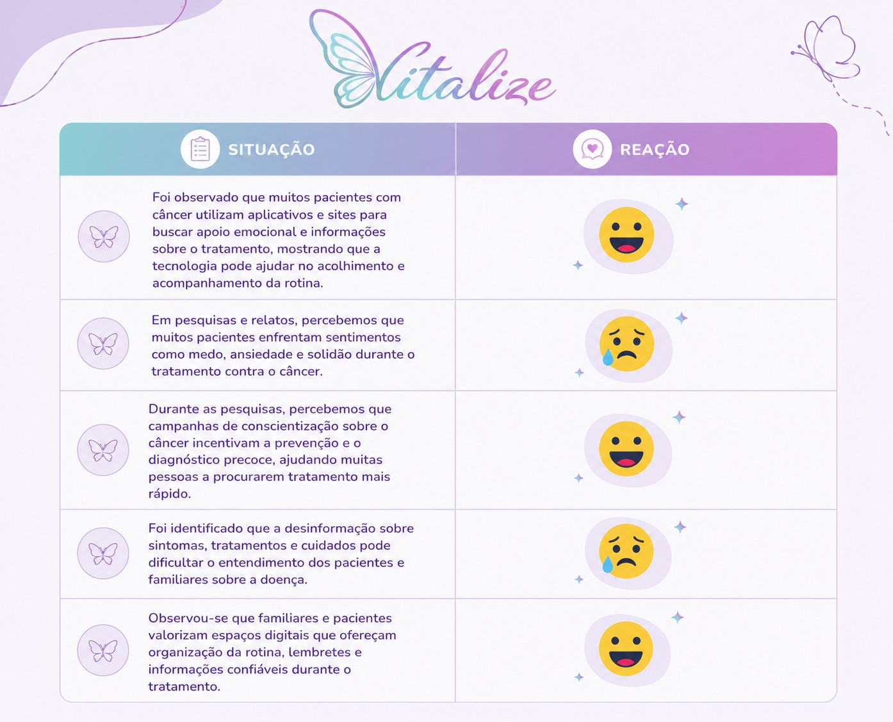
Fonte: Os autores, 2026

21
3.2 Pesquisa de Campo
- ANÁLISE E SINTESE
A etapa de análise e síntese no Design Thinking consiste em organizar, alinhar e interpretar todos os dados coletados na fase de imersão, com o objetivo de obter clareza sobre a situação atual em que o projeto se insere.
Nessa etapa são identificados requisitos, restrições e premissas do projeto.
  - Brainstorm
O brainstorming é um termo super conhecido no mundo do marketing e da publicidade. No entanto, a prática não é exclusiva dessas áreas e pode ser usada para estimular o surgimento de soluções criativas em qualquer tipo de segmento. A tempestade de ideias, em português, é feita por meio de reuniões que permitem o compartilhamento de ideias, soluções e insights valiosos para a empresa. (Salesforce Brasil, 2023)
t is a long established fact that a reader will be distracted by the readable content of a page when looking at its layout. The point of using Lorem Ipsum is that it has a more-or-less normal distribution of letters, as opposed to using 'Content here, content here', making it look like readable English. Many desktop publishing packages and web page editors now use Lorem Ipsum as their default model text, and a search for 'lorem ipsum' will uncover many web sites still in their infancy. Various versions have evolved over the years, sometimes by accident, sometimes on purpose (injected humour and the like).
  - Persona
Persona é a representação fictícia do seu cliente ideal. Ela é baseada em dados reais sobre comportamento e características demográficas dos seus clientes. Apresenta, também, uma criação de suas histórias pessoais, motivações, objetivos, desafios e preocupações.(RD STATION, [s.d.]).

Figura 3: Persona 1
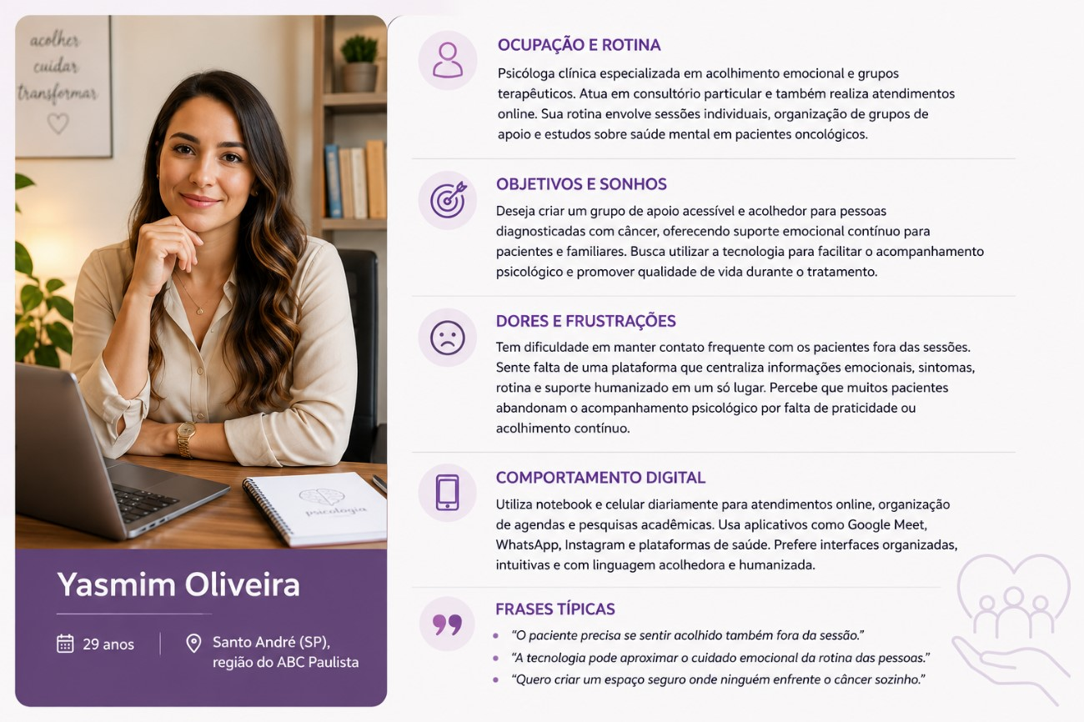
Fonte: Os autores, 2026

Figura 4: Persona 2
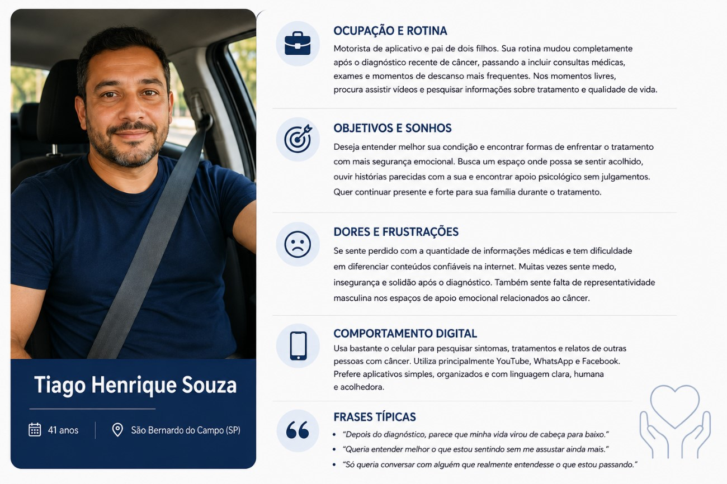
Fonte: Os Autores, 2026

Figura 5: Persona 3
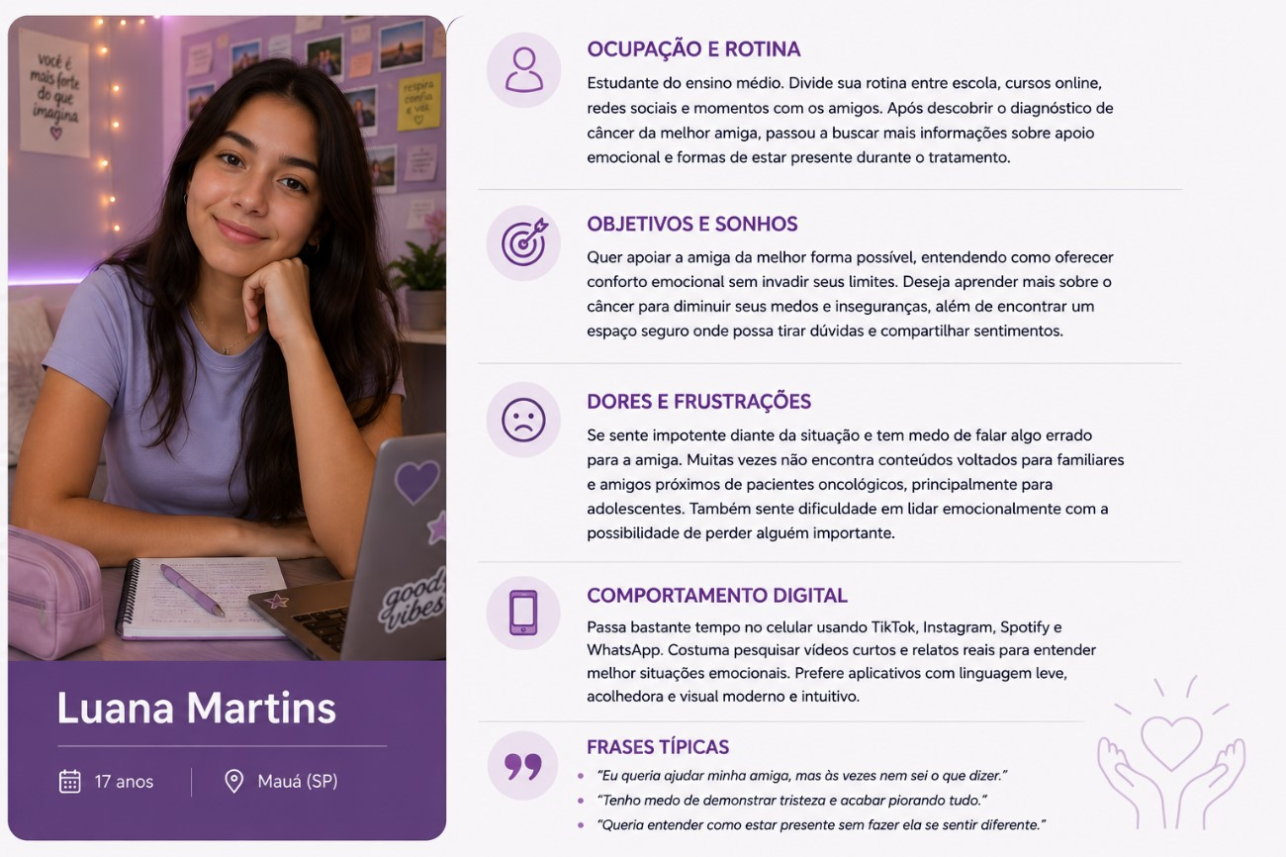
Fonte: Os autores, 2026
4.3 Mapa de empatia
Mapa da Empatia é um recurso utilizado para conhecer melhor o seu cliente. A partir dele, é possível detalhar a personalidade do cliente e compreendê-la melhor. O mapa da empatia faz 6 perguntas para identificar seu público-alvo e assim conhecer seus sentimentos, dores e necessidades.(RD STATION, [s.d.]).
O que pensa e sente?
A pessoa sente medo e insegurança em relação ao futuro e às consequências da doença. Busca compreender melhor seu diagnóstico e as opções de tratamento para se sentir mais segura. Também precisa de apoio emocional e prático para enfrentar os desafios do dia a dia. Seu principal desejo é manter a qualidade de vida, a esperança e sentir-se acolhida durante toda a jornada.
O que ouve?
Ela ouve relatos de outras pessoas que enfrentam ou enfrentaram o câncer, além de receber orientações de profissionais de saúde. Familiares e amigos oferecem conselhos, incentivo e apoio emocional. Também tem contato com informações sobre tratamentos e cuidados. Porém, muitas vezes encontra informações contraditórias, principalmente na internet, o que pode gerar dúvidas.
O que vê?
A pessoa se depara com filas, burocracias e longos períodos de espera relacionados ao tratamento. Encontra informações que nem sempre são claras ou fáceis de compreender. Observa outras pessoas passando por experiências semelhantes, percebendo que não está sozinha. Além disso, sente falta de conteúdos acessíveis, confiáveis e direcionados às suas necessidades.
O que diz e faz?
Ela busca informações sobre sua condição e procura fontes confiáveis para esclarecer dúvidas. Participa de grupos de apoio e espaços de troca de experiências com outras pessoas. Compartilha sua própria vivência para ajudar e se conectar com quem enfrenta desafios parecidos. Também utiliza o Vitaliza para obter informações, encontrar suporte e fortalecer sua rede de apoio.
Dores
- Falta de informação clara e confiável.
- Dificuldade de acesso a tratamento e especialistas.
- Falta de acolhimento e apoio contínuo.
- Sobrecarga de acolhimento e apoio contínuo. • Medo do futuro e da incerteza.
Ganhos
- Acolhimento emocional e sensação de pertencimento • Informação clara, segura e acessível.
- Apoio de uma comunidade que entende e acolhe.
- Mais autonomia e confiança nas decisões.
- Esperança, motivação e qualidade de vida.

Figura 6: Mapa de empatia
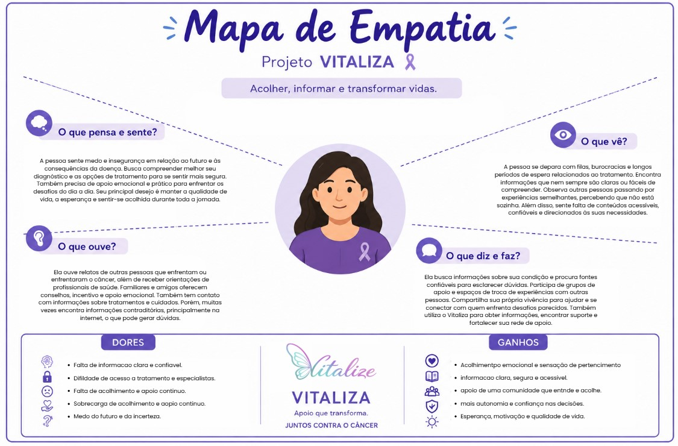
Fonte: Os autores, 2026
- ASPECTOS ESTRATÉGICOS
  - Planejamento Financeiro
  - Golden Circle
Golden Circle, é uma metodologia que ajuda empresas e líderes a gerarem impacto positivo através do seu propósito. Basicamente, o conceito defende que as empresas e os líderes devem pensar, agir e comunicar de dentro para fora, partindo do centro do círculo em direção às extremidades, seguindo 3 camadas, também conhecidas como esferas de trabalho, que ajudam a empresa a extrair seu potencial de dentro, e se destacar de outras empresas. (SALESFORCE, [s.d.]).
Figura 8: Golden Circle
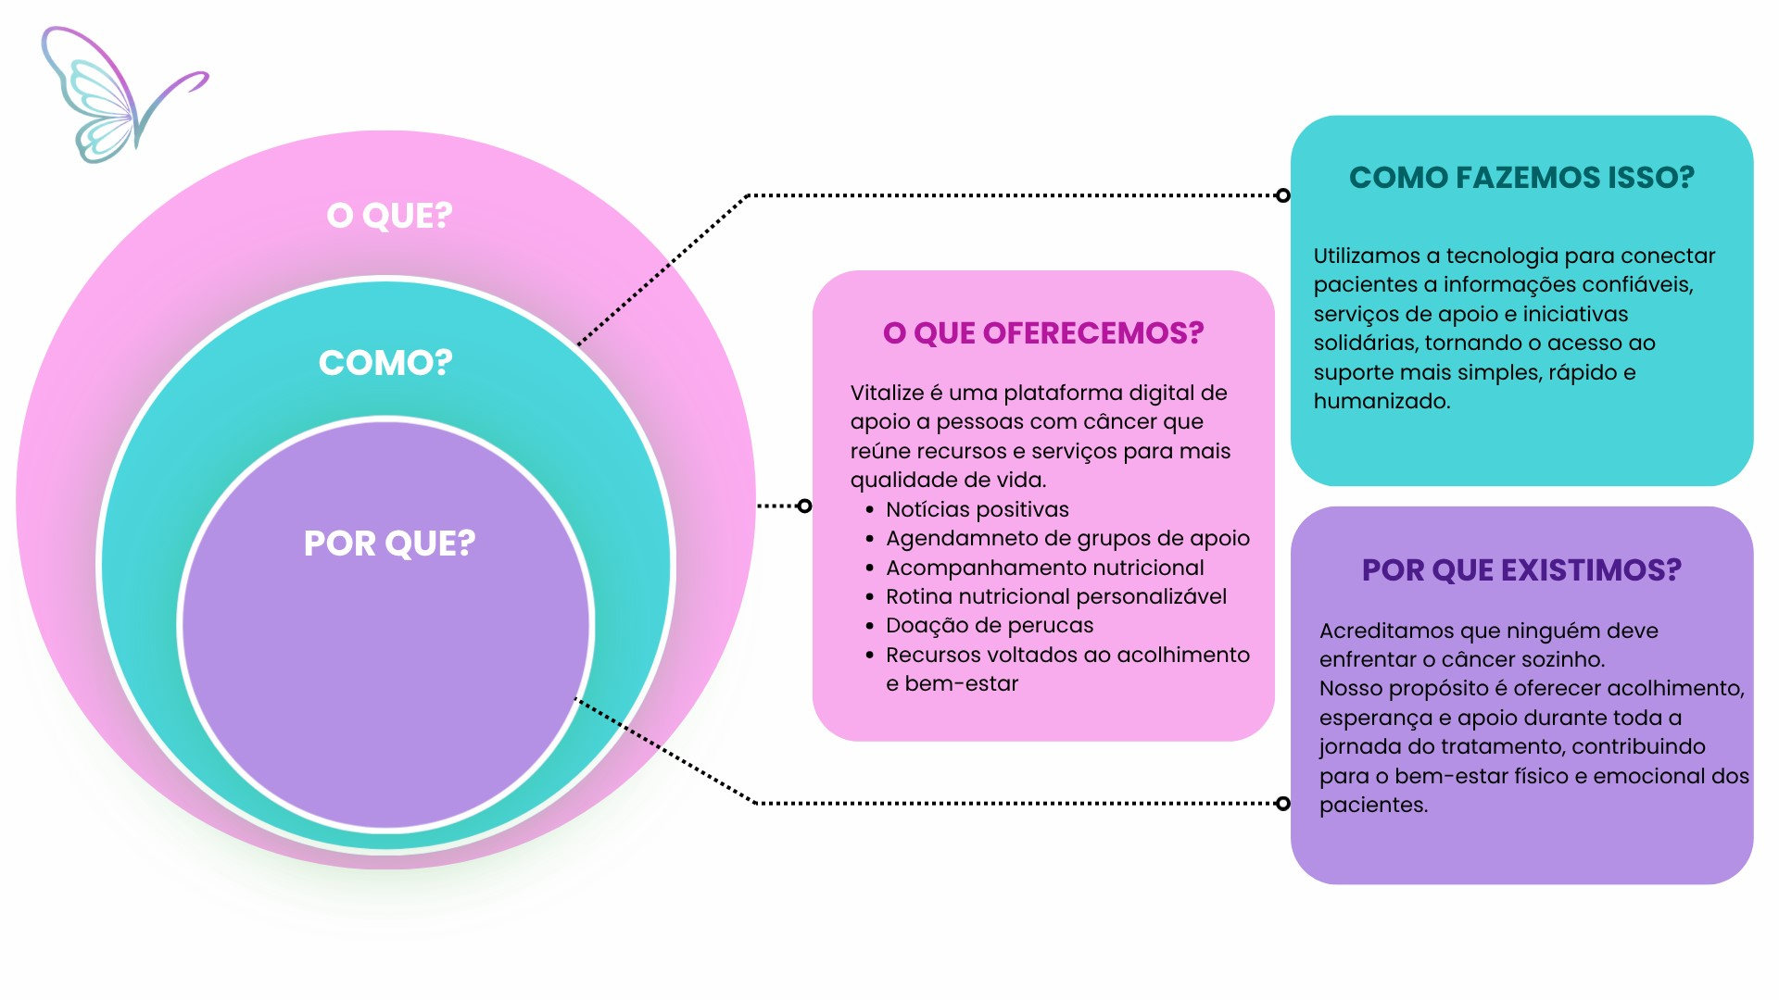
Fonte: Os autores, 2026

REFERENCIA
MENEZES, Natália Nogueira Teixeira de; SCHULZ, Vera Lucia; PERES, Rodrigo Sanches. Câncer de mama: aspectos psicológicos envolvidos no adoecimento.
Estudos de Psicologia (Campinas), Campinas, v. 26, n. 1, p. 109-118, jan./mar. 2009.
Disponível em:
https://www.scielo.br/j/epsic/a/zxnPftpPJTbnrZYB3gTyfGc/?format=html&lang=pt. Acesso em: 6 maio 2026.
STUNTZ, Elizabeth Cohn; LINEHAN, Marsha M. Enfrentando o câncer: habilidades da Terapia Comportamental Dialética (DBT) para lidar com suas emoções e equilibrar as incertezas com esperança. Porto Alegre: Artmed, 2021. Disponível em: https://books.google.com.br/books?id=3digmMu5pdEC. Acesso em: 6 maio 2026.
FRANÇOSO, Lúcia Pessini de Carvalho. O impacto do câncer infantil para a criança e sua família. 2001. Dissertação (Mestrado em Psicologia) – Universidade de São Paulo, Ribeirão Preto, 2001. Disponível em:
https://teses.usp.br/teses/disponiveis/59/59137/tde-03102005105823/publico/FRANCOSO_LPC.pdf. Acesso em: 6 maio 2026.
SOUZA, Amanda Duarte de et al. Qualidade de vida em pacientes oncológicos: impactos físicos, psicológicos e sociais do câncer. 2024. Disponível em:
https://periodicos.newsciencepubl.com/arace/article/view/1545/2071. Acesso em: 6 maio 2026.
RD STATION. Persona: o que é, como criar e exemplos práticos. Disponível em: https://www.rdstation.com/blog/marketing/persona-o-que-e/. Acesso em: 18 jun. 2026.
RD STATION. Mapa da empatia: o que é, para que serve e como fazer. Disponível em: https://www.rdstation.com/blog/marketing/mapa-da-empatia/. Acesso em: 18 jun. 2026.

SALESFORCE. Golden Circle: o que é e como aplicar a metodologia de Simon
Sinek. [S.l.]: Salesforce, [s.d.]. Disponível em: https://www.salesforce.com/br/blog/golden-circle/. Acesso em: 18 jun. 2026.

